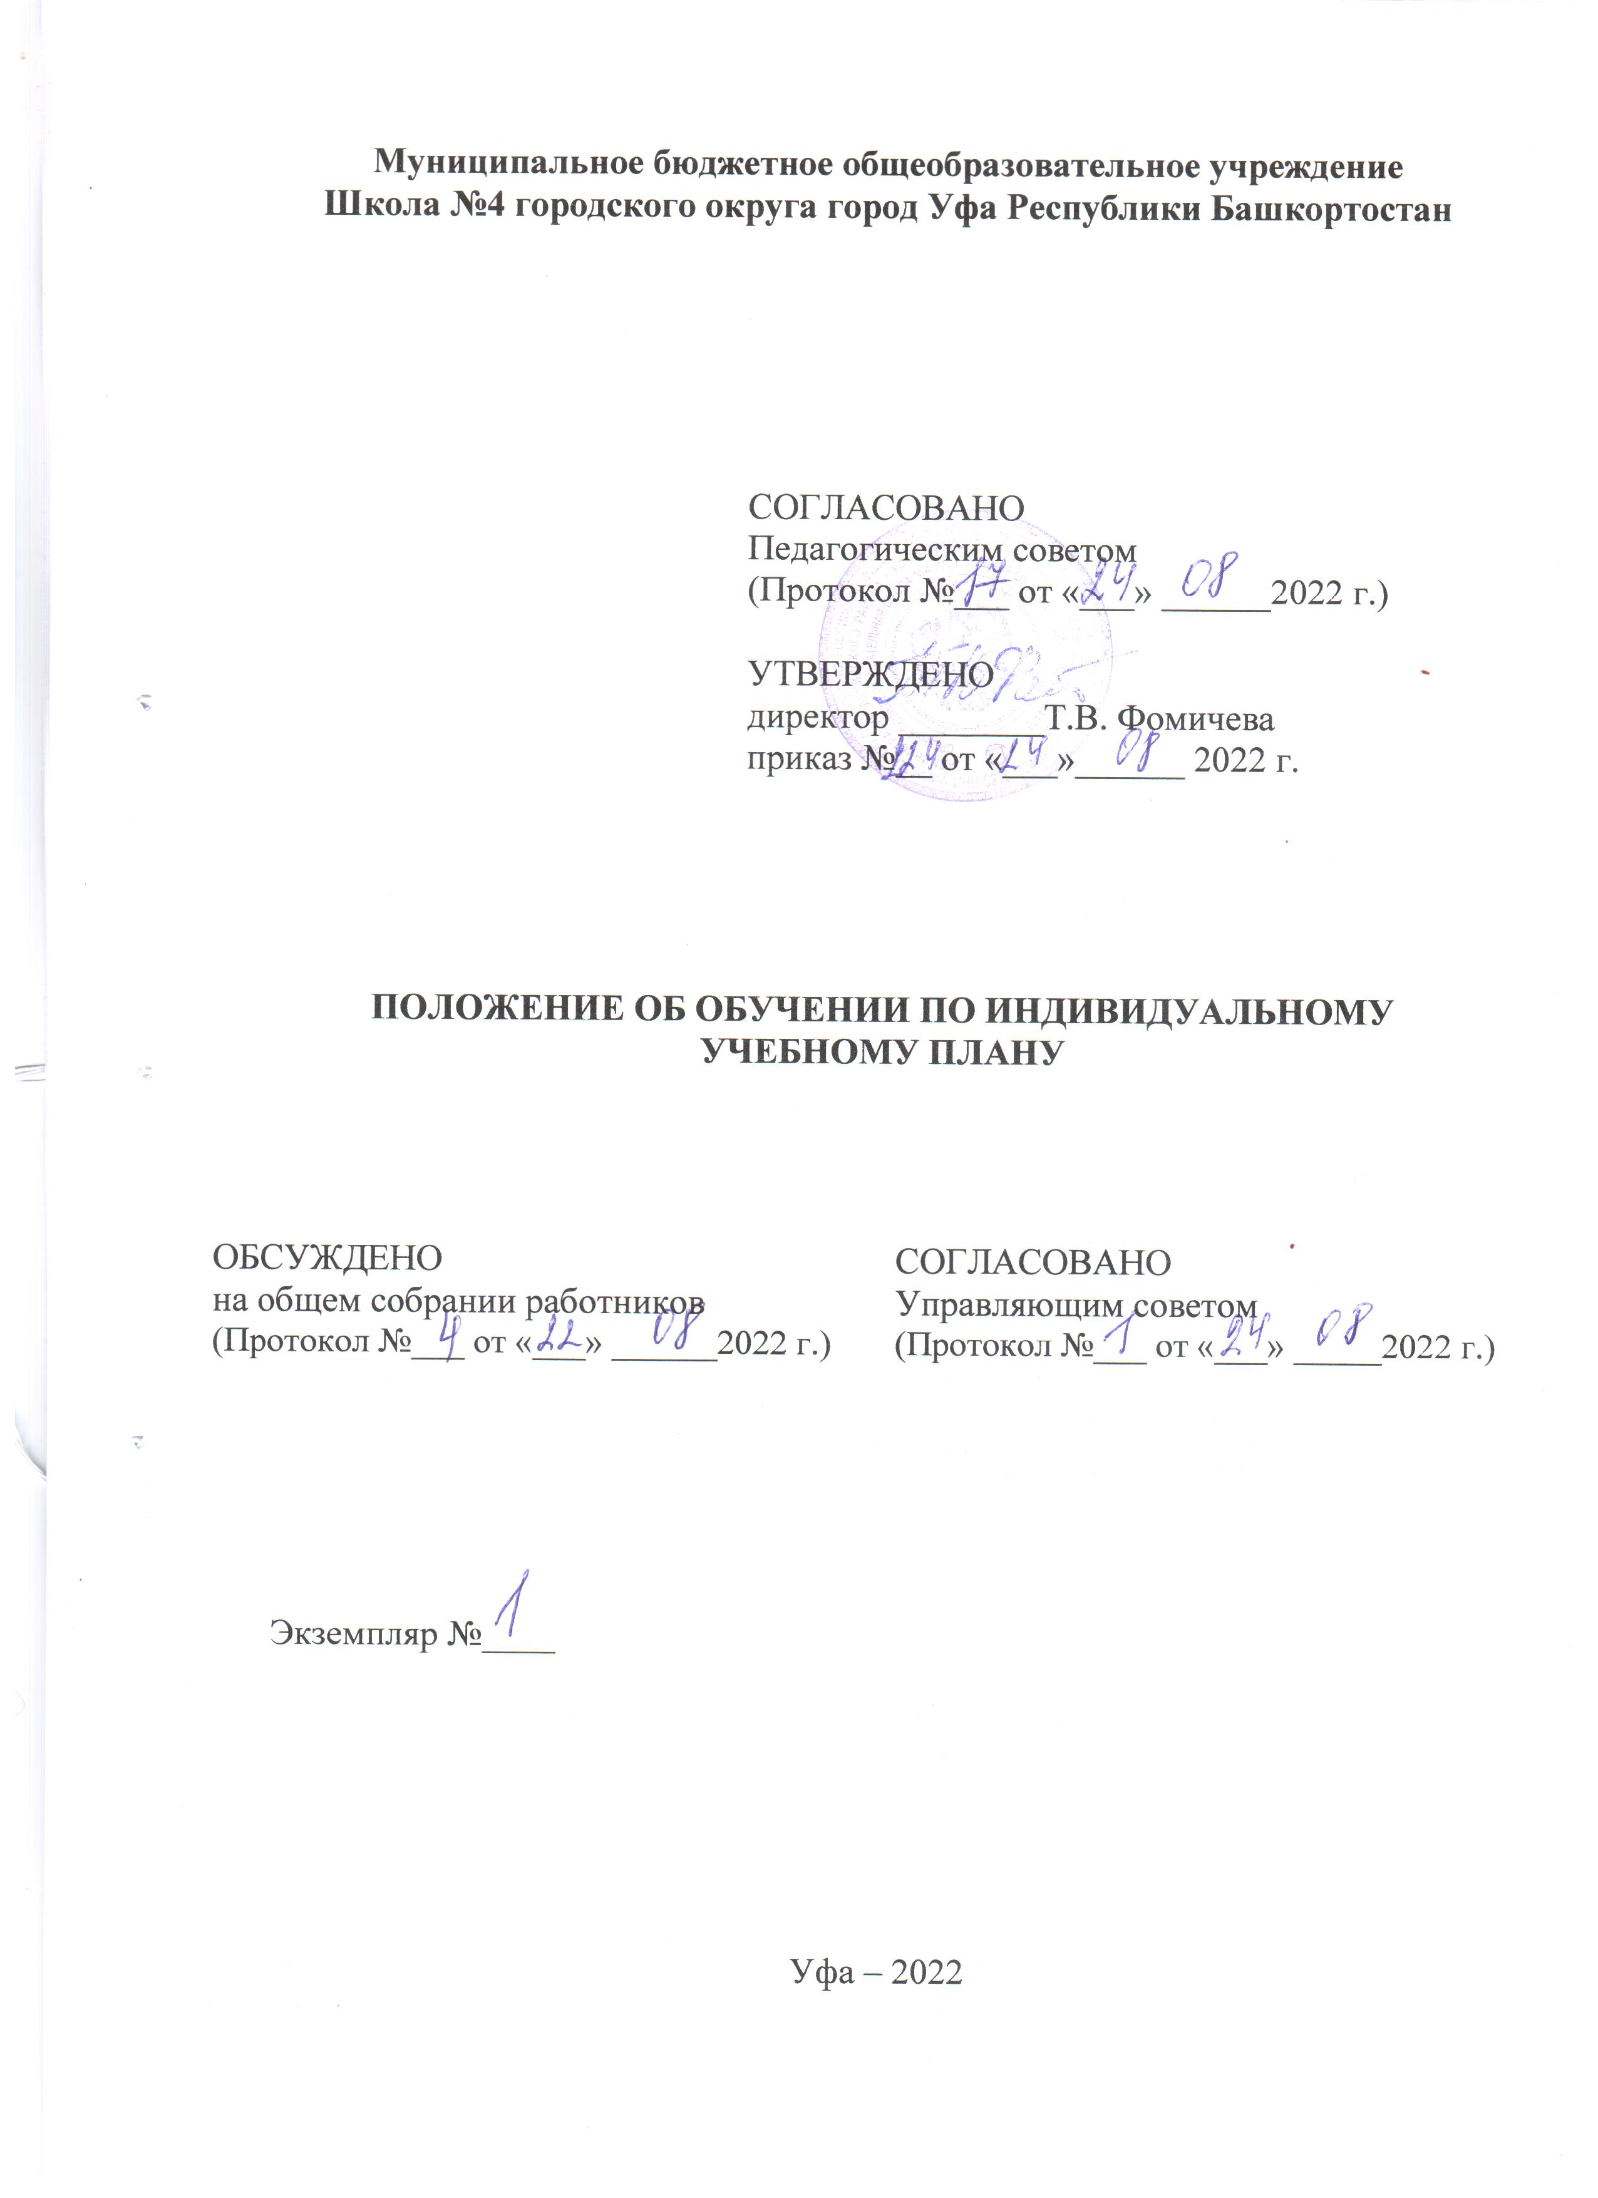

1. Общие положения
1.1. Настоящее Положение об обучении по индивидуальному учебному плану (далее – Положение) регламентирует основания и порядок обучения по индивидуальному учебному плану, в том числе ускоренного обучения, в Муниципальном бюджетном общеобразовательном Школа № 4 городского округа город Уфа Республики Башкортостан (далее – Учреждение)
1.2. Положение разработано в соответствии с:
Федеральным законом от 29.12.2012 № 273-03 «Об образовании в Российской Федерации»;
приказом Министерства просвещения РФ от 22.03.2021 № 115 «Об утверждении Порядка организации и осуществления образовательной деятельности по основным общеобразовательным программам - образовательным программам начального общего, основного общего и среднего общего образования»;
приказом Министерства просвещения РФ от 31.09.2021 № 286 «Об утверждении федерального государственного образовательного стандарта начального общего образования»;
приказом Министерства просвещения РФ от 31.09.2021 № 287 «Об утверждении федерального государственного образовательного стандарта основного общего образования»;
приказом Министерства образования и науки РФ от 17.09.2012 № 413 «Об утверждении федерального государственного образовательного стандарта среднего общего образования»;
Уставом Учреждения.
1.3. Настоящее Положение применяется при реализации основных общеобразовательных программ – образовательных программ начального общего образования, образовательных программ основного общего образования, образовательных программ среднего общего образования (далее – образовательные программы).
1.4. Индивидуальный учебный план – учебный план, обеспечивающий освоение образовательной программы на основе индивидуализации ее содержания с учетом особенностей и образовательных потребностей конкретного обучающегося
1.5. Индивидуальный учебный план формируется с учетом требований федерального государственного образовательного стандарта общего образования соответствующего уровня, в том числе к перечню учебных предметов, обязательных для изучения.
1.6. Обучение по индивидуальному учебному плану может быть организовано для обучающихся:
1.6.1. с устойчивой дезадаптацией к Учреждению и неспособностью к усвоению образовательных программ в условиях большого детского коллектива, а также положением в семье;
1.6.2. одаренных детей;
1.6.3. с ограниченными возможностями здоровья³;
1.6.4. по иным основаниям.
1.7. Обучающиеся в Учреждении по образовательным программам начального общего, основного общего и среднего общего образования, не ликвидировавшие в установленные сроки академической задолженности с момента ее образования, по усмотрению их родителей (законных представителей) переводятся на обучение по индивидуальному учебному плану.
1.8. Ознакомление родителей (законных представителей) обучающихся с настоящим Положением осуществляется на родительских собраниях.
Настоящее Положение размещается на официальном сайте Учреждения в сети Интернет.
1.9. Возможны следующие варианты организации по индивидуальному учебному плану:
в Учреждении;
на дому.

2. Перевод на обучение по индивидуальному учебному плану
2.1. Индивидуальный учебный план разрабатывается для отдельного обучающегося на основе учебного плана Учреждения.
2.2. При формировании индивидуального учебного плана может использоваться модульный принцип, предусматривающий различные варианты сочетания учебных предметов, курсов, дисциплин (модулей), иных компонентов, входящих в учебный план Учреждения.
2.3. Индивидуальный учебный план составляется, как правило, на один учебный год, либо на иной срок, указанный в заявлении обучающегося или его родителей (законных представителей) обучающихся об обучении по индивидуальному учебному плану.
2.4. Индивидуальный учебный план определяет перечень, количество часов, последовательность и распределение по периодам обучения (если индивидуальный учебный план рассчитан на более чем один год) учебных предметов, курсов, дисциплин (модулей), иных видов учебной деятельности и формы промежуточной аттестации обучающихся.
2.5. Индивидуальный учебный план разрабатывается в соответствии со спецификой и возможностями Учреждения.
2.6. При реализации образовательных программ в соответствии с индивидуальным учебным планом могут использоваться различные образовательные технологии, в том числе дистанционные образовательные технологии, электронное обучение.
2.7. Перевод на обучение по индивидуальному учебному плану осуществляется по заявлению родителей (законных представителей) несовершеннолетних обучающихся либо по заявлению совершеннолетних обучающихся.
2.8. Перевод на обучение по индивидуальному учебному плану обучающихся, не ликвидировавших в установленные сроки академической задолженности с момента ее образования, осуществляется по заявлению родителей (законных представителей) обучающегося.
2.9. В заявлении указываются срок, на который обучающемуся предоставляется индивидуальный учебный план, а также могут содержаться пожелания обучающегося или его родителей (законных представителей) по индивидуализации содержания образовательной программы (включение дополнительных учебных предметов, курсов, углубленное изучение отдельных дисциплин, сокращение сроков освоения основных образовательных программ и др.).
2.10. Заявления о переводе на обучение по индивидуальному учебному плану принимаются в течение учебного года.
2.11. Перевод на обучение по индивидуальному учебному плану оформляется приказом директора Учреждения.
2.12. Индивидуальный учебный план утверждается решением Педагогического совета Учреждения.
2.13. Лицу, обучающемуся по индивидуальному учебному плану, предоставляется возможность получать необходимые консультации по учебным предметам, литературу из библиотечного фонда Учреждения, пользоваться предметными кабинетами для проведения лабораторных и практических работ.
2.14. Обучающиеся обязаны выполнять индивидуальный учебный план, в том числе посещать предусмотренные индивидуальным учебным планом учебные занятия.
2.15. Промежуточная и итоговая государственная аттестация обучающегося осуществляется в соответствии с Федеральным законом от 29.12.2012 № 273-ФЗ «Об образовании в Российской Федерации» и локальными нормативными актами Учреждения.

3. Требования к индивидуальному учебному плану

начального общего образования
3.1. Вариативность содержания программ начального общего образования обеспечивается во ФГОС за счет возможности разработки и реализации Учреждением индивидуальных учебных планов, соответствующих образовательным потребностям и интересам обучающихся.
3.2. Для лиц, обучающихся по индивидуальным учебным планам, срок получения начального общего образования может быть сокращен.
3.3. Срок получения начального общего образования составляет не более четырех лет.
Индивидуальный учебный план может предусматривать уменьшение нормативного срока за счет ускоренного обучения. Рекомендуемое уменьшение срока освоения образовательной программы начального общего образования составляет не более 1 года.
3.3. В Учреждении создаются условия, обеспечивающие возможность участия обучающихся, их родителей (законных представителей) и педагогических работников, в разработке и реализации индивидуальных учебных планов.

4. Требования к индивидуальному учебному плану

основного общего образования
4.1. Вариативность содержания программ основного общего образования обеспечивается во ФГОС за счет возможности разработки и реализации Учреждением индивидуальных учебных планов, соответствующих образовательным потребностям и интересам обучающихся.
Индивидуальный учебный план обеспечивает расширение возможностей индивидуального развития обучающихся, в том числе с учетом получения предпрофессиональных знаний и представлений, направленных на осуществление осознанного выбора образовательной программы следующего уровня образования и (или) направленности.
4.2. Для лиц, обучающихся по индивидуальным учебным планам, срок получения основного общего образования может быть сокращен.
4.3. Срок получения основного общего образования составляет не более пяти лет.
Индивидуальный учебный план может предусматривать уменьшение указанного срока за счет ускоренного обучения. Рекомендуемое уменьшение срока освоения образовательной программы основного общего образования составляет не более 1 года.
4.4. Для обучающихся с ОВЗ при обучении по адаптированным программам основного общего образования, независимо от применяемых образовательных технологий, срок получения основного общего образования может быть увеличен, но не более чем до шести лет.
4.5. В Учреждении для участников образовательных отношений создаются условия, обеспечивающие возможность индивидуализации процесса образования посредством проектирования и реализации индивидуальных учебных планов, обеспечения эффективной самостоятельной работы обучающихся при поддержке педагогических работников.

5. Требования к индивидуальному учебному плану

среднего общего образования
5.1. Учреждение предоставляет обучающимся возможность формирования индивидуальных учебных планов, включающих учебные предметы из обязательных предметных областей (на базовом или углубленном уровне), в том числе интегрированные учебные предметы «Естествознание», «Обществознание», «Россия в мире», «Экология», дополнительные учебные предметы, курсы по выбору обучающихся.
5.2. Учреждением предоставляется возможность самостоятельного проектирования обучающимися образовательной деятельности и эффективной самостоятельной работы по реализации индивидуальных учебных планов в сотрудничестве с педагогами и сверстниками.
5.3. Для лиц, обучающихся по индивидуальным учебным планам, срок получения среднего общего образования может быть сокращен.
4.3. Срок получения среднего общего образования составляет два года.
Индивидуальный учебный план может предусматривать уменьшение указанного срока за счет ускоренного обучения. Рекомендуемое уменьшение срока освоения образовательной программы основного общего образования составляет не более 6 месяцев.
Срок получения образования для лиц с ограниченными возможностями здоровья и инвалидов при обучении по адаптированным основным образовательным программам среднего общего образования, и для обучающихся, осваивающих основную образовательную программу в очно-заочной или заочной формах, независимо от применяемых образовательных технологий, увеличивается не более чем на один год.

7. Условия перевода обучающихся на ускоренное обучение по индивидуальному учебному плану
7.1. Ускоренное обучение по индивидуальному учебному плану может реализовываться Учреждением для обучающегося, который имеет способности и (или) уровень развития, позволяющие освоить образовательную программу в более короткий срок по сравнению с нормативным сроком получения образования по образовательной программе.
7.2. Сокращение срока обучения по образовательной программе осуществляется за счет повышения темпа освоения образовательной программы.
Перевод на ускоренное обучение осуществляется на основании личного заявления родителя (законного представителя) несовершеннолетнего обучающегося.
7.3. Если обучающийся по ускоренному обучению не может продолжить по нему обучение по различным причинам, то он имеет право перевестись на нормативный срок обучение по соответствующей образовательной программе.

8. Контроль исполнения индивидуального учебного плана
8.1. Учреждение осуществляет контроль за освоением образовательных программ обучающимися, перешедшими на обучение по индивидуальному учебному плану.
8.2. Текущий контроль успеваемости и промежуточная аттестация обучающихся, переведенных на обучение по индивидуальному учебному плану, осуществляются на общих основаниях в соответствии с Положением о текущем контроле успеваемости и промежуточной аттестации обучающихся Учреждения.

9. Итоговая аттестация обучающихся
9.1. Итоговая (государственная итоговая) аттестация обучающихся, переведенных на обучение по индивидуальному учебному плану, осуществляется в соответствии с действующим законодательством.
9.2. К итоговой (государственной итоговой) аттестации допускается обучающийся, не имеющий академической задолженности и в полном объеме выполнивший индивидуальный учебный план, если иное не установлено порядком проведения итоговой (государственной итоговой) аттестации по соответствующим образовательным программам.

10. Финансовое обеспечение и материально-техническое оснащение
10.1. Финансовое обеспечение реализации основной образовательной программы Учреждения в соответствии с индивидуальным учебным планом осуществляется исходя из расходных обязательств на основе муниципального задания по оказанию муниципальных образовательных услуг в соответствии с требованиями федеральных государственных образовательных стандартов.
10.2. Материально-техническое оснащение образовательного процесса должно обеспечивать возможность реализации индивидуальных учебных планов обучающихся.

11. Документационное обеспечение
11.1. При организации обучения по индивидуальному учебному плану Учреждение имеет следующие документы:
– заявление родителей (законных представителей) обучающихся о переводе на индивидуальный учебный план;
– решение Педагогического совета Учреждения об утверждении индивидуального учебного плана;
– приказ директора о переходе обучающегося на обучение по индивидуальному учебному плану;
– расписание занятий, консультаций, утвержденное директором Учреждения;
– журнал учета обучения по индивидуальному учебному плану;
– иные документы, установленные действующим законодательством или настоящим Положением.

12. Порядок принятия и срок действия Положения
12.1. Настоящее Положение принимается на неопределенный срок и вступает в силу с момента его утверждения.
12.2. Изменения и дополнения в настоящее Положение могут быть внесены в связи с изменениями действующего законодательства.
12.3. Лица, виновные в нарушении норм настоящего Положения, несут ответственность в соответствии с действующим законодательством.
12.4. После принятия новой редакции Положения предыдущая редакция утрачивает силу.

П. 23 ст.2 Федерального закона от 29.12.2012 № 273-03 «Об образовании в Российской Федерации».
П. 7 приказа Министерства просвещения РФ от 22.03.2021 № 115.
Для развития потенциала одаренных детей и детей с ограниченными возможностями здоровья индивидуальные учебные планы могут разрабатываться с участием самих обучающихся и их родителей (законных представителей).
Постановление Правительства Республики Башкортостан от 09.12.2013 № 585 «Об утверждении Порядка регламентации и оформления отношений государственной или муниципальной образовательной организации с обучающимися и (или) их родителями (законными представителями) в части организации обучения по образовательным программам начального общего, основного общего и среднего общего образования на дому или в медицинских организациях».

